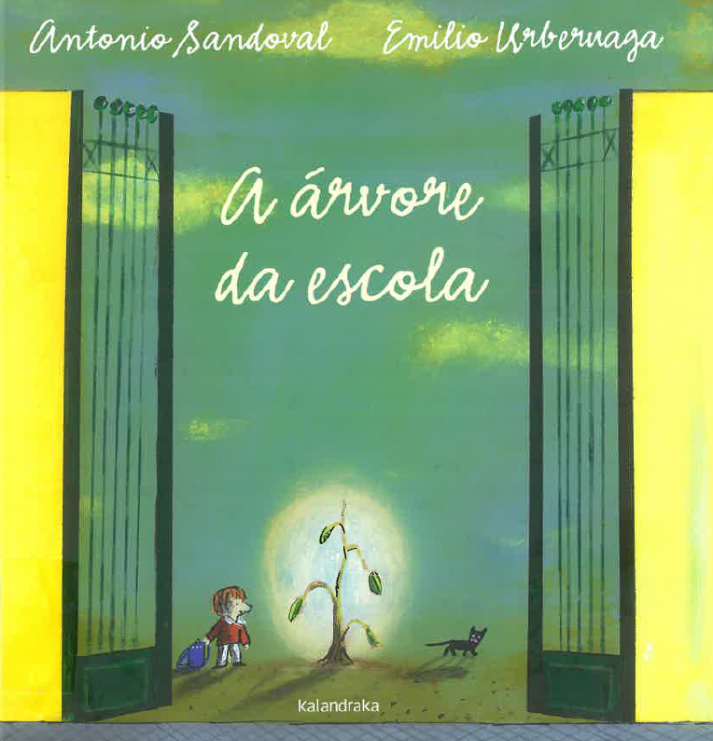
Materiais:
- Vídeo para visualização do conto da história “A árvores da escola”;
- Guião de Exploração da história.
Objetivos:
- Promover o desenvolvimento de capacidades conversacionais, através da exploração conjunta do livro, usando vocabulário diversificado;
- Estimular a compreensão de histórias e o interesse pelo mundo da leitura;
- Trabalhar perceção, memória;
- Refletir sobre a capa
- Promover o desenvolvimento da imaginação e da criatividade.

Antes da visualização da história:
- Tente explorar os vários elementos da capa, despertando o interesse da criança para a leitura da história. Estas questões permitem que a criança fique mais atenta e promovem a imaginação.
- O que vês na capa da história?
- O que achas que vai acontecer?
- Quais serão as personagens da história?
- Onde está o título? Quantas palavras tem? Consegues dizer que letras são aquelas?
- Que animal aparece na capa do livro?
- O que está na mão do menino?

Após a visualização da história:
- Faça perguntas à criança para explorarem em conjunto os vários acontecimentos da história e tente que esta expresse a sua opinião e se envolva na história. Permite trabalhar compreensão e memória:
- Onde se passa a história?
- O que gostava de fazer o Pedro durante o recreio?
- Como era a árvore?
- O que foi acontecendo à árvore ao longo do tempo?
- Porque ralhou a professora com o Pedro?
- O que explicou o Pedro aos colegas?
- O que fizeram a Marta, o Luís e a Sofia?
- O que construíram na árvore?
- Porque é que mudaram a biblioteca para a cabana na árvore?
- Qual a importância das árvores na natureza? Pesquisa um pouco sobre este tema e descobre porque é que estas são essenciais.

- Peça à criança para recontar a história, por palavras suas, de modo a perceber se compreendeu os vários acontecimentos e a estimular o seu discurso oral.
- Realize a nossa atividade de consciência fonológica (manipulação silábica), recorrendo ao seguinte link: https://wordwall.net/play/2030/470/891

